CARGO DE MINISTROS, RECTORES, DECANOS
CARTA: TODOS CONTRA LA DELINCUENCIA”

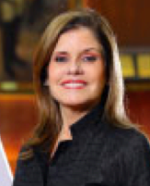 | Señora:  MERCEDES ARÁOZ FERNÁNDEZ  Presidenta del Consejo de Ministros  Lima.-  Jr. Carabaya Cdra. 1 S/N - -Palacio de Gobierno - Lima,  Central Telefónica (51) 1 - 219 - 7000

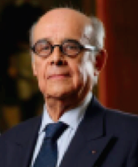 | Señor:  RICARDO LUNA MENDOZA  Ministro del Ministerio de Relaciones Exteriores  Lima.-  Jirón Lampa 580, Cercado de Lima 15001  Teléfono: (01) 2042400

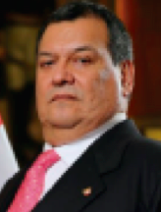 | Señor:  JORGE NIETO MONTESINOS  Ministro del Ministerio de Defensa  Lima.-  Av. La Peruanidad S/N, edificio Quiñones (Campo de Marte) - Jesús María - Lima - Perú  Central Telefónica (511) 209-8530

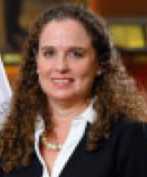 | Señora:  CLAUDIA COOPER FORT  Ministra del Ministerio de Economía y Finanzas  Lima.-  Dirección: Jr. Junín 319, Cercado de Lima, Lima – Perú  Central Telefónica Central: (511) 311 5930  Mesa de Partes: Lunes a viernes de 08:30 am a 04:30 pm

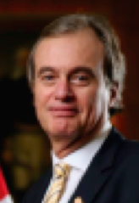 | Señor:  CARLOS BASOMBRÍO IGLESIAS  Ministro del Ministerio del Interior  Lima.-  Dirección : Plaza 30 de Agosto s/n Urb. Corpac - San Isidro - Lima | Atención: 8:00 a 16:00 hrs  Central Telefónica : 01 418-4030  webmin@mininter.gob.pe

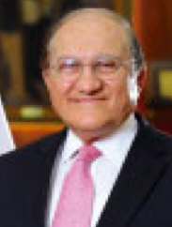 | Señor:  FERNANDO D´ALESSIO  Ministro del Ministerio de Salud  Lima.-  Av. Salaverry 801 Jesús María Lima / Perú  Atención: Lunes a Viernes 8.30 a.m. a 4.30 p.m.  Central Telefónica (51-1) 315-6600

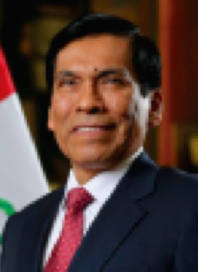 | Señor:  JOSÉ MANUEL HERNÁNDEZ CALDERÓN  Ministro del Ministerio Agricultura y Riego  Lima.-  Av. La Universidad Nº200 - La Molina | Av. Alameda del Corregidor Nº155 - La Molina | Jr. Yauyos Nº258 - Lima  Central Telefónica: 209-8600-(La Molina) / 209-8800-(Lima)  Horario de atención en ventanilla: 8:30 a.m. a 4:30 p.m.

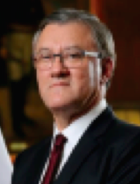 | Señor:  ALFONSO GRADOS CARRARO  Ministro del Ministerio de Trabajo y Promoción del Empleo  Lima.-  Av. Salaverry 655 – Jesús María,  Tel. 630 -6000 , 630 6030

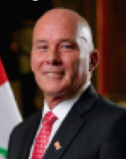 | Señor:  EDUARDO FERREYROS KÜPPERS  Ministro del Ministerio de Comercio Exterior y Turismo  Lima.-  Calle Uno Oeste 50, San Isidro 15036  Teléfono: (01) 5136100  Calle Uno Oeste N 050 Urb. Corpac - San Isidro - Lima Perú - Central Telefónica: 513-6100

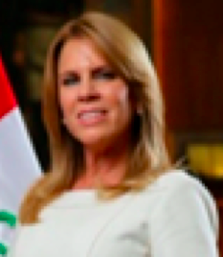 | Señora:  LUCÍA CAYETANA ALJOVÍN GAZZANI  Ministra del Ministerio de Energía y Minas  Lima.-  Av. Las Artes Sur 260 San Borja. Lima - PerúTeléfono (+511) 4111100webmaster@minem.gob.pe

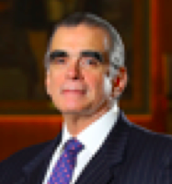 | Señor:  PEDRO OLAECHEA ÁLVAREZ-CALDERÓN  Ministro del Ministerio de la Producción  Lima.-  SEDE CENTRAL  Calle Uno Oeste Nº 060 - Urbanización Córpac  entral telefónica:  (511) 616 2222  Escríbenos:  portal@produce.gob.pe  MESA DE PARTES  Lunes a Viernes: 08:30 - 17:00 horas

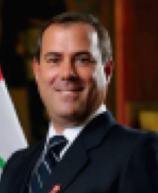 | Señor:  BRUNO GIUFFRA MONTEVERDE  Ministro del Ministerio de Transportes y Comunicaciones  Lima.-  - Plataforma de atención al ciudadano  - Jr. Zorritos 1203 - Lima - Perú - C.P.:15082  - Correo electrónico: atencionalciudadano@mtc.gob.pe  - Central de consultas  - 615-7900  - Lunes a Viernes de 08:30 am a 05:00 pm  - Central telefónica  - 615-7800  - Lunes a Viernes de 08:30 am a 05:00 pm

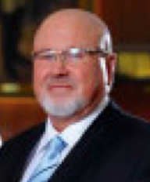 | Señor:  CARLOS RICARDO BRUCE MONTES DE OCA  Ministro del Ministerio de Vivienda, Construcción y Saneamiento  Lima.-  PASEO DE LA REPÚBLICA 3361  EDIFICIO DE PETROPERÚ  SAN ISIDRO - LIMA -PERÚ  (511) 211-7930  WEBMASTER@VIVIENDA.GOB.PE

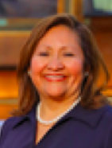 | Señora:  ANA MARÍA CHOQUEHUANCA  Ministra del Ministerio de la Mujer y Poblaciones Vulnerables  Lima.-  Jr. Camana 616, Cercado de Lima 15001  Teléfono: (01) 6261600

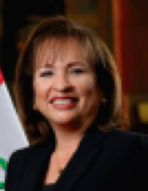 | Señora:  ELSA GALARZA CONTRERAS  Ministra del Ministerio del Ambiente  Lima.-  Av. Javier Prado Oeste 1440 - San Isidro, Lima  Módulos de Atención a la Ciudadanía  · Av. Javier Prado Oeste 820 - San Isidro, Lima  · Calle Bielovucic 1325 - Lince, Lima  · Av. Amador Merino Reyna 267 - San Isidro, Lima  · Av. Dos de mayo 1545 - San Isidro  Biblioteca Ambiental  · Calle Bielovucic 1325 - Lince, Lima

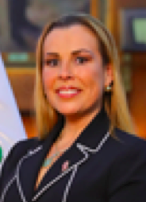 | Señor:  FIORELLA GIANNINA MOLINELLI ARISTONDO  Ministra del Ministerio de Desarrollo e Inclusión Social  Lima.-  Av. Paseo de la Republica 3101, San Isidro  Teléfono: (01) 6318000

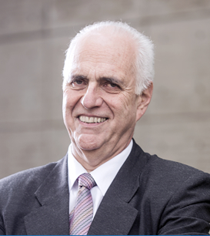 | Señor Doctor:  MARCIAL RUBIO CORREA  Rector de la Pontificia Universidad Católica del Perú  Lima.-  Av. Universitaria 1801, San Miguel Lima  Teléfono: (01) 6262000

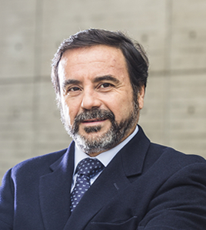 | Señor Doctor:  ALFREDO VILLAVICENCIO RÍOS  Decano de la Facultad de Derecho de la PUCP  Lima.-  Av. Universitaria 1801, San Miguel Lima  Teléfono: (01) 6262000

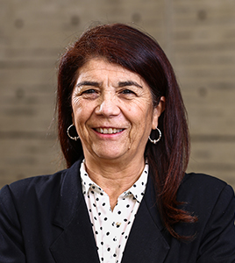 | Señora Doctora:  PATRICIA RUIZ BRAVO  Decana de la Facultad de Ciencias Sociales de la PUCP  Lima.-  Av. Universitaria 1801, San Miguel Lima  Teléfono: (01) 6262000

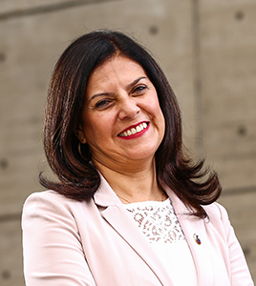 | Señora Doctora:  CELIA RUBINA VARGAS  Decana de la Facultad de Ciencias y Artes de la Comunicación de la PUCP  Lima.-  Av. Universitaria 1801, San Miguel Lima

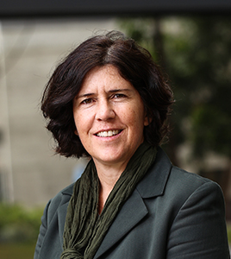 | Señora Doctora:  VERÓNICA CROUSSE DE VALLONGUE RASTELLI DE RONCORONI  Decana de la Facultad de Arte y Diseño de la PUCP  Lima.-  Av. Universitaria 1801, San Miguel Lima

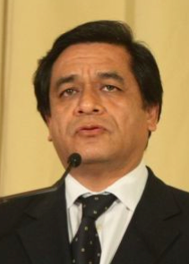 | Señor Doctor:  JOSÉ ANTONIO CHANG ESCOBEDO  Rector de la Universidad de San Martín de Porres  Lima.-  Calandrias, Santa Anita 15009  Teléfono: (01) 3620064

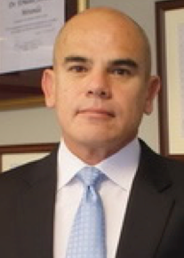 | Señor Doctor:  ERNESTO ÁLVAREZ MIRANDA  Decano de la Facultad de Derecho de San Martín de Porres  Lima.-  Dirección: Alameda del Corregidor 1865, La Molina 15024  Teléfono: (01) 3657000

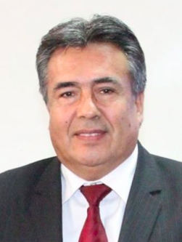 | Señor Doctor:  JUAN OSWALDO ALFARO BERNEDO  Rector de la Universidad Nacional Federico Villarreal  Lima.-  r. Carlos Gonzáles 285 Urb. Maranga - San Miguel. Central Telefónica: 748-0888  Copyright © 2012 - 2013. Casilla Postal Nº 1535. ceuci@unfv.edu.pe

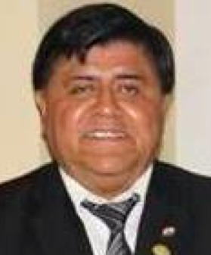 | Señor Doctor:  CARLOS VICENTE NAVAS RONDÓN  Decano de la Facultad de Derecho y Ciencia Política de la UNFV  Lima.-  Av. Amezaga 244, Cercado de Lima

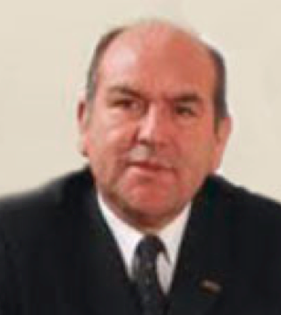 | Señor Doctor:  FIDEL RAMIREZ PRADO  Rector de la Universidad Alas Peruanas  Lima.-  Av. San Felipe 1109. Jesús Maria, Lima | Teléfono: (+51) (1) 266 - 0195

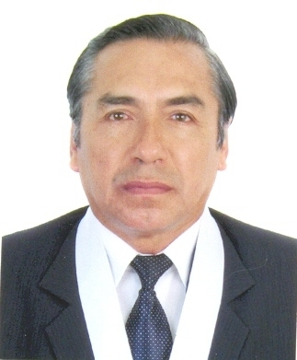 | Señor Doctor:  RICARDO DÍAZ BAZÁN  Decano de la Facultad de Derecho de la Universidad Alas Peruanas  Lima.-  Dirección: Av. Paseo de la República 1773, La Victoria  Teléfono: (01) 4721401

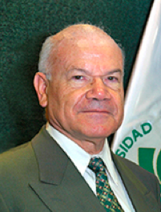 | Señor Doctor:  IVÁN RODRÍGUEZ CHÁVEZ  Rector de la Universidad Ricardo Palma  Lima.-  Av. Alfredo Benavides 5440, Santiago de Surco  Teléfono: (01) 7080000

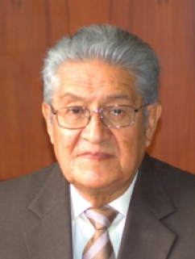 | Señor Doctor:  MAGDIEL GONZALES OJEDA  Decano de la Facultad de Derecho y C.P. de la Universidad Ricardo Palma  Lima.-  Av. Alfredo Benavides 5440, Santiago de Surco

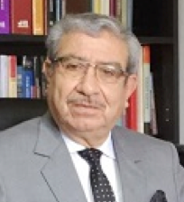 | Señor Doctor:  JAVIER VILLAVICENCIO ALFARO  Decano de la Facultad de Derecho de la Universidad Inca Garcilaso de la Vega  Lima.-  Av. Arequipa 3610, San Isidro  Teléfono: 970 478 026

- 1.- Instituto Nacional de Innovación Agraria (INIA)

Jefatura del INIA
Miguel Ángel Barandiarán Gamarra
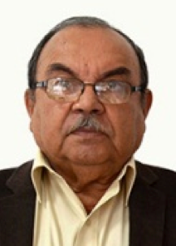

http://www.inia.gob.pe/nosotros/autoridades/detalle/164-organos-de-alta-direccion/47

Av la Molina 1981, La Molina
Teléfono: (01) 2402100

2.- Ing. Abelardo Amador De La Torre Villanueva
Jefe de la Autoridad Nacional del Agua
http://www.ana.gob.pe/nosotros/directorio/sede-central
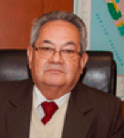

Los Petirrojos 355, Cercado de Lima
Teléfono: (01) 2243298

4.- Hernando Jhonny Tavera Huarache

Presidente Ejecutivo del Instituto Geofìsico del Perú
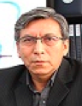

http://portal.igp.gob.pe/
Badajoz, Cercado de Lima 15012
Teléfono: (01) 3172300

5.- Tessy Torres Sánchez
Presidenta del Consejo Directivo
OEFA Organismo de Evaluacion y Fiscalización Ambiental
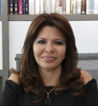
Avenida Faustino Sánchez Carrión
N° 603, 607 y 615 - Jesús María
Horario de Atención al Público:
Lunes a viernes 8:45 a 16:4

6.- PEDRO GAMBOA MOQUILLAZA –

Jefe del Servicio Nacional de Areas Naturales protegidas por el Estado
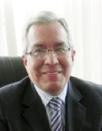
- sernanpteatiende@sernanp.gob.pe
- Central: 01 7177500
- Calle Diecisiete
355, Urb. El Palomar
San Isidro
Lunes a viernes 8:00 a 17:00

8.- Presidenta Ejecutiva del Organismo supervisor de las contrataciones del Estado
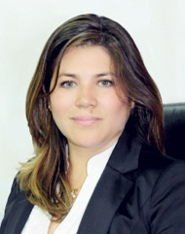

Blythe Muro Cruzado

http://portal.osce.gob.pe/osce/
DIRECCIÓN: Av. Gregorio Escobedo 7, Jesús María
Teléfono: (01) 6135555

9.- Ing. OscarHubert Bernuy Verand
Presidente del Consejo Directivo del Ingemmet
Instituto Geológico Minero y Metalúrgico

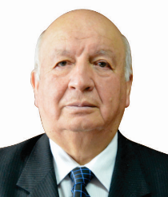
Av. Canadá 1470, San Borja
Teléfono: (01) 6189800

10.- Carlos Guillermo Morales Morante (Presidente del Tribunal del Servicio Civil
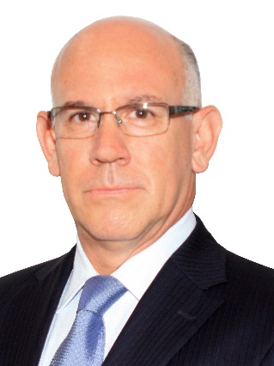

Pasaje Francisco de Zela 150 Piso 10 - Jesús María,
Central telefónica: (511) 2063370 / Correo: info@servir.gob.pe

- 11.- Javier Edmundo Abugattás FatulePresidente del Consejo Directivo del CEPLAN
Centro Nacional de Planeamiento Estratégico

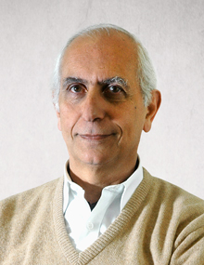
Av Enrique Canaval y Moreyra 480, San Isidro
Teléfono: (01) 2117800

12.- Rafael Muente Schwarz PRESIDENTE DEL CONSEJO DIRECTIVO DE OPSITEL
Organismo Supervisor de Inversión Privada en Telecomunicaciones
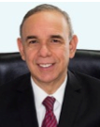
De La Prosa 136, Cercado de Lima
Teléfono: (01) 2251313

13.- Julio Salvador Jácome, DBA​
Gerente General del Organismos supervisor de la inversión en energía y minería
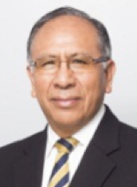

DIRECCIÓN: Calle Bernardo Monteagudo 222, Magdalena del Mar
atencionalcliente@osinergmin.gob.pe

14.- Econ. Iván Mirko Lucich Larrauri
Presidente
del Consejo Directivo de la Superintendencia Nacional de Servicios de Saneamiento
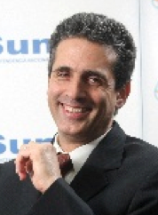
Dirección: Calle Bernardo Monteagudo 216, Magdalena del Mar
Teléfono: (01) 6143200

15.- Superintendente de la Superintendencia de Bienes Nacionales del Estado SBN

José Luis Pairazamán Torres
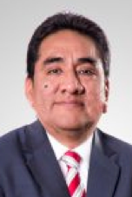

Calle Chinchón 890 San Isidro. Telf. 317-4400

16.-
Andrés Velarde Talleri
Rector de la Universidad Privada del Norte
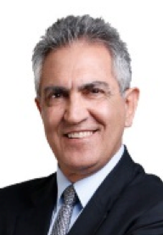
Dirección: Av. Alfredo Mendiola 6062. Urb. Los Olivos, Lima
Teléfono: (01) 6143311

17.-
Decano de la Facultad de Derecho de la Universidad de Lima
Germán Ramírez-Gastón Ballón
Teléfono (511) 437 5116
gramirez@ulima.edu.pe

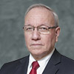
Avenida Javier Prado Este N.° 4600
Urbanización Fundo Monterrico Chico
Distrito de Santiago de Surco
Provincia y Departamento de Lima
Telf. (511) 4376767 Fax (511) 4378066

18.- Óscar Quezada Macchiavello
Rector de la Universidad de Lima

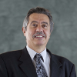
Javier Prado Este Cuadra 46 S/N, Santiago de Surco Lima
Teléfono: (01) 4376767

19.- Dr. Edward Roekaert Embrechts
Rector de la UPC Universidad Peruana de Ciencias Aplicadas
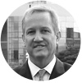
Dirección: Prolongación Primavera 2390, Cercado de Lima
Teléfono: (01) 6303333

20.- Luis Alfonso García-Corrochano
Decano de la Facultad de Derecho UPC


DIRECCIÓN:
Prolongación Primavera 2390, Monterrico, Santiago de Surco

21.- Elsa Del Castillo
Rectora de la Universidad del Pacífico

Dirección: Av. Salaverry 2020, Jesús María
Teléfono: (01) 2190100

22.- Fernando Cantuarias
Decano de la Facultad de Derecho Universidad del Pacífico
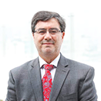

Av. Salaverry 2020, Jesús María, Lima Perú Tel. (51) 1 2190100

